**Sistema de Control de Bufetes (SCB)**

**Manual de Instalación, configuración, y uso.**

**Instalación y Configuración**

1. Abrir el archivo con el nombre de **setup**.
2. El instalador verificara si las herramientas necesarias para la aplicación están instaladas en el equipo, si no lo están se procederá a instalarlas.
3. Una vez instaladas las herramientas (o si ya se encontraron instaladas), aparecerá el instalador de SCB que le guiara con la instalación y configuraciones iniciales.
4. Una vez aceptado los términos de uso del software, se le presentara la opción de instalar SCB como modo de Cliente o como modo de Cliente y Servidor.

* **Cliente:** Se instalara solamente SCB sin ninguna base de datos. SCB se podrá conectar a una base de datos remota que se encuentre en la red actual.
* **Como cliente y Servidor:** Se instalara SCB y una base de datos en blanco. SCB se podrá conectar localmente a la base de datos instalada o bien a otra base de datos en la red actual.

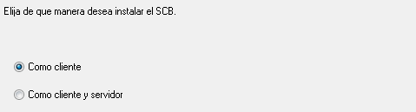

**5.** A continuación se presentan unos campos a llenar. Si se selecciono instalar SCB solamente como **Cliente** puede omitir este paso. Si se selecciono la opción **Cliente y Servidor** entonces deberá ingresar el nombre del Bufete y los datos para el súper usuario con el que se ingresara al sistema por primera vez, todo esto quedara guardado en la base de datos.

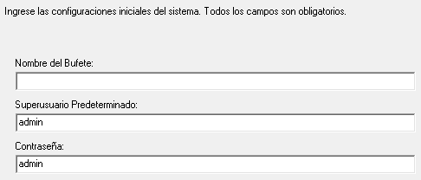

**6.** Luego deberá seleccionar la ruta donde se instalara el directorio para SCB y para que usuarios realizar la instalación. Generalmente la ruta predeterminada es la mejor opción.

**7.** Ya puede proceder a instalar SCB, la instalación puede tomar algunos minutos.

**8.** Una vez instalado puede proceder a utilizar el software. Si se instalo como **Cliente y Servidor**, deberá reiniciar el servidor SQL de la siguiente manera:

* Abrir **SQL** **Configuration Manager**, ubicado en el menú de Inicio.

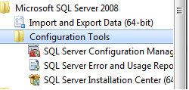

* Ubicarse en el nodo (a la izquierda) **SQL Server Services**.
* Seleccionar **SQL Server (SQLEXPRESS)**, hacer click derecho y seleccionar **Reiniciar**.

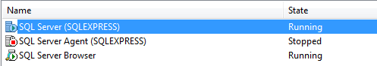

* Seleccionar **SQL Server Browser**, hacer click derecho y seleccionar **Iniciar**.

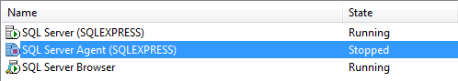

* Cerrar **SQL Configuration Manager**. Listo.